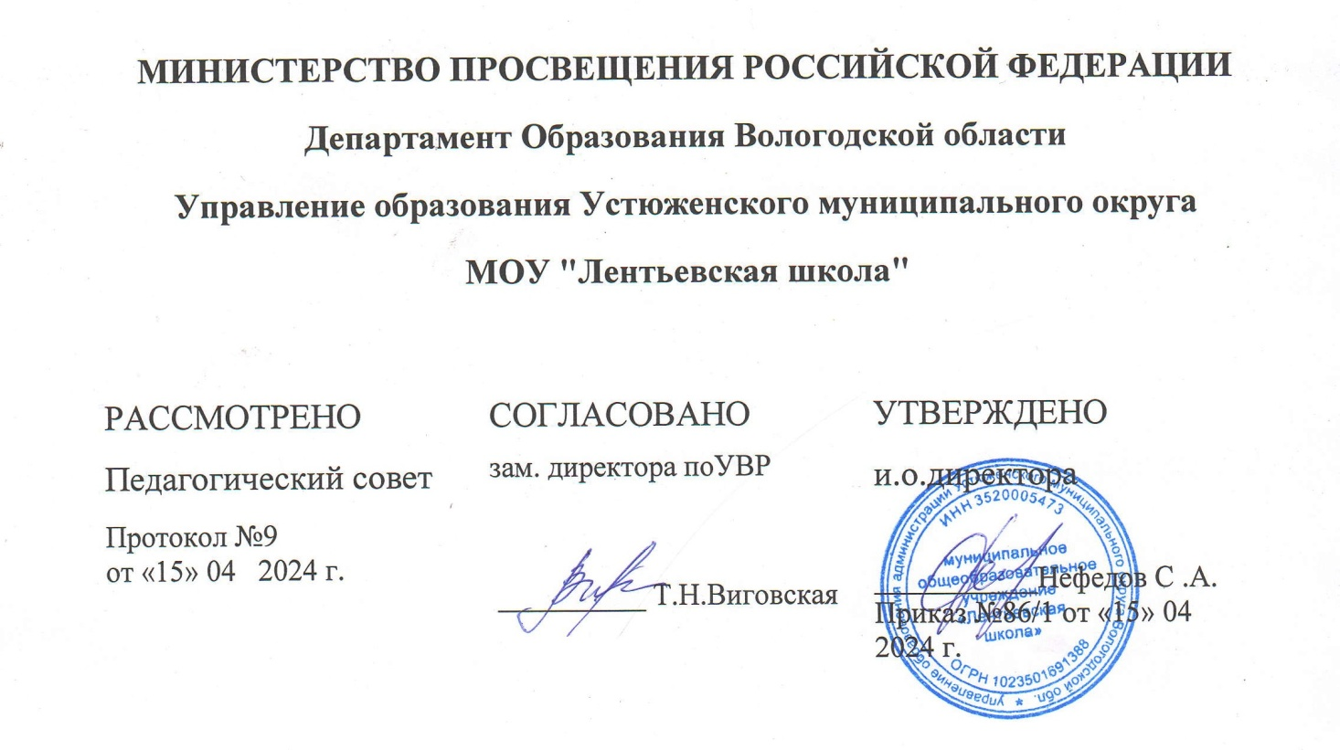

Рабочая программа внеурочной деятельности

по биологии, реализуемая с использованием средств обучения и воспитания Центра образования

естественно-научной и технологической направленности «Точка роста»

«Занимательная биология. Мир под микроскопом» 5 класс

Составитель:Зубова Ольга Алексеевна,

учительбиологии

д.Лентьево 2024г

# Планируемые результаты освоения курса

Личностные результаты:

* Формирование коммуникативной компетентности в общении и сотрудничестве со сверстниками, старшими и младшими в процессе образовательной, общественно полезной, учебно-исследовательской, творческой и других видов деятельности;
* формирование понимания ценности здорового и безопасного образа жизни; усвоение правил индивидуального и коллективного безопасного поведения в чрезвычайных ситуациях,угрожающихжизнииздоровьюлюдей,правилповедениянатранспортеина дорогах;
* формированиеэкологическойкультурынаосновепризнанияценностижизнивовсехеё проявлениях и необходимости ответственного, бережного отношения к окружающей

среде;

* осознаниезначениясемьивжизничеловекаиобщества;принятиеценностисемейной жизни; уважительное и заботливое отношение к членам своей семьи;
* развитиеэстетическогосознаниячерезосвоениехудожественногона,творческой деятельности эстетического характера.

Метапредметныерезультаты:

* умениесамостоятельноопределятьцелисвоегообучения,ставитьиформулироватьдля себя новые задачи в учёбе и познавательной деятельности, развивать мотивы и интересы своей познавательной деятельности;
* умение самостоятельно планировать пути достижения целей, в том числе альтернативные,осознанновыбиратьнаиболееэффективныеспособырешенияучебныхи познавательных задач;
* умениесоотноситьсвоидействияспланируемымирезультатамиосуществлятьконтроль своей деятельности в процессе достижения результата, определять способы действий в

рамкахпредложенныхусловийитребований,корректироватьсвоидействияв соответствии с изменяющейся ситуацией;

* умениеоцениватьправильностьвыполненияучебнойзадачи,собственныевозможности её решения;
* владениеосновамисамоконтроля,самооценки,принятиярешенийиосуществления осознанного выбора в учебной и познавательной деятельности;
* умениеопределятьпонятия,создаватьобобщения,устанавливатьаналогии,

классифицировать,самостоятельновыбиратьоснованияикритериидляклассификации, устанавливать причинно-следственные связи, строить логическое рассуждение, умозаключение и делать выводы;

* умениеосознанноиспользоватьречевыесредствавсоответствиисзадачей

коммуникациидлявыражениясвоихчувств,мыслейипотребностей,планированияи

регуляциисвоейдеятельности;владениеустнойиписьменнойречью,монологической контекстной речью;

* формированиеиразвитиекомпетентностивобласти использовании.

Предметныерезультаты:

* формированиесистемынаучныхзнанийоживойприродеизакономерностяхеё

развития,историческибыстромсокращениибиологическогоразнообразиявбиосферев результате деятельности человека для создания естественно-научной картины мира;

* формированиепервоначальныхсистематизированныхпредставленийобиологических объектах, процессах, явлениях, закономерностях, об основных биологических теориях, экосистемной организации жизни, о взаимосвязи живого и неживого в биосфере,

наследственностииизменчивостиорганизмов,овладениепонятийномаппаратом биологии;

* приобретение опыта использования методов биологической науки и проведение несложныхбиологическихэкспериментовдляизученияживыхорганизмовичеловека, проведение экологического мониторинга в окружающей среде; • формирование основ

экологическойграмотности:способностиоцениватьпоследствиядеятельностичеловекав природе, влияние факторов риска на здоровье человека; выбирать целевые и смысловые установки в своих действиях и поступках по от ношению к живой природе, здоровью

своемуиокружающих;осознаниенеобходимостидействийпосохранению биоразнообразияиприродныхместообитанийвидоврастенийиживотных;

* формированиепредставленийозначениибиологическихнаукврешениипроблем рационального природопользования, защиты здоровья людей в условиях быстрого изменения экологического качества окружающей среды;
* освоениеприёмоврациональнойорганизацииохранытрудаиотдыха,выращиванияи размножения культурных растений и домашних животных, ухода за ними.

# Содержание программы Тема №1. Мир под микроскопом

Знакомствоспланомработыитехникойбезопасностипривыполнениилабораторных работ. Как человек познает окружающий мир. Биологические науки. Профессии, связанные с биологией. Методы познания. Биологические приборы и инструменты.

Почувствуй себя на месте Левенгука. Истории великих биологических открытий.Значениеизобретениямикроскопа.Р.Гук –первооткрывательклетки.А.Левенгукоткрыл микромир.

Лабораторныеработы:

Лабораторнаяработа1.Какиечастивмикроскопеглавные….Идлячегомикроскопу зеркало и револьвер? Устройство микроскопа.

Лабораторнаяработа2.Чтотакоемикропрепаратикакегорассмотреть?Правилаработы с микроскопом.

Лабораторнаяработа3.Какпревратитьмухувслона?Определениеувеличения микроскопа.

Лабораторнаяработа4.ЧтоувиделвмикроскопРобертГук?Рассматриваниесреза пробки.

Лабораторнаяработа5.ЧтоувиделЛевенгуквкаплеводы?Путешествиевкаплюводы. Осенняя экскурсия: « Путешествие в природу с биноклем и микроскопом»

# Тема№2.Вмиреневидимок.

Открытиебактерий.Разнообразиебактерий.Значениебактерий:Кудадеваютсяопавшие листья? Почему мы болеем? Кто живёт в желудке у коровы и нас в кишечнике? Кто зажигает в океане и на болоте огни? Про кефир, силос и квашеную капусту.

*Лабораторныеработы:*

Лабораторнаяработа№6.Чтобудет,есличайоставитьвзаварочномчайнике? Приготовление сенного настоя, рассматривание сенной палочки.

Лабораторнаяработа№7.Познакомьтесь,картофельнаяпалочка.Рассматривание движения бактерии.

Лабораторнаяработа№8.Чтобудет,еслиоставитьмолоковтёпломместе? Рассматривание молочнокислых бактерий.

Лабораторнаяработа№9.Зачемугороханакорняхклубеньки?Рассматривание клубеньков на корнях бобовых.

Лабораторнаяработа№10.Зачемнадочиститьзубы? Рассматриваниезубногоналёта.

# Тема№3.Вцарстверастений.

Тайны растений. Что такое фотосинтез? Пигменты растений. Строение клетки растений. Тканирастений.Микроскопическоестроениеоргановрастений.Многообразиерастений. Отделы растений.

*Лабораторныеработы*

Лабораторнаяработа№11.Какоесамоемаленькоецветковоерастениеможетпревратить озеро в болото?

Лабораторнаяработа№12.Очёмможетрассказатьваллиснерия?Изучениестроения клетки растений.

Лабораторнаяработа№13.Почемуугеранилистзелёный,алепесткикрасные.Изучение пластид под микроскопом.

Лабораторнаяработа№14.Почемуарбузсладкий,алимонкислый.Рассматривание вакуолей с клеточным соком.

Лабораторнаяработа№15.Какобнаружитькрахмал?Рассматриваниекрахмальныхзёренв клетках картофеля.

Лабораторнаяработа№16.Почемукрапиважжётся,агераньпахнет?Рассматривание волосков эпидермиса растений.

Лабораторнаяработа№17.Почемукорнирастенийвсасываюттакмноговоды?Корневые волоски под микроскопом. Зачем корню чехлик?

Лабораторнаяработа№18.Почемуводаспособнадвигатьсяподревесине?Изучение микропрепаратов древесины разных растений.

Лабораторнаяработа№19.Ктоизобрёлбумагу?Изучениеосиныхгнёздибумагипод микроскопом. Почему карандаш пишет по бумаге?

Лабораторнаяработа№20.Почемухвоязимойнезамерзает?Изучениестроенияхвоина микропрепарате.

Лабораторнаяработа№21.Почемупозеленелистенкиаквариумаистволыдеревьев? Изучение одноклеточных водорослей.

Лабораторнаяработа№22.Чемобразованатина? Спирогирапод микроскопом.

Лабораторнаяработа№23.Гдеискатьзародышурастений?Изучениестроениясемянпо микропрепаратам.

Зимняяэкскурсия:Новогодняясказка.Снежинкиильдинкиподмикроскопом. Выращиваем и смотрим кристаллы.

# Тема№4.Вцарствегрибов.

Тайныгрибов.Строениегрибов.Многообразиеизначениегрибов.

*Лабораторныеработы.*

Лабораторнаяработа№24.Изчегогрибсостоит?Рассматриваниесрезовгрибаподлупой и микроскопом.

Лабораторнаяработа№25.Зачемгрибупластинкиитрубочки?Изучениесрезашляпки плодового тела гриба.

Лабораторнаяработа№26.Почемуовощигнитьначинают?Когдаросабывает мучнистой? Изучение поражённых грибковыми заболеваниями растений.

Лабораторнаяработа№27.Чтотакоеплесень?Изучениеразныхвидовплесени.

Лабораторнаяработа№28.Чтопроисходитстестом,когдатудадрожжидобавляют? Изучение почкования дрожжей.

Лабораторнаяработа№29.Почемунельзявырезатьсвоёимянадереве?Изучение плодового тела гриба – трутовика, рассматривание его спор под микроскопом

# ЦИФРОВАЯЛАБОРАТОРИЯУЧЕНИЧЕСКАЯ

* Цифровыедатчикиэлектропроводности,рН,положения,температуры,абсолютного давления;
* Цифровойосциллографическийдатчик;
* Весыэлектронныеучебные200г;
* Микроскоп:цифровойилиоптическийсувеличениемот80X;
* Набордляизготовлениямикропрепаратов;
* Микропрепараты(набор);
* Соединительныепровода,программноеобеспечение,методическиеуказания;

# КОМПЛЕКТПОСУДЫИОБОРУДОВАНИЯДЛЯУЧЕНИЧЕСКИХОПЫТОВ

* Штативлабораторныйхимический:
* НаборчашекПетри:
* Наборинструментов препаровальных:
* Ложкадля сжиганиявеществ:
* Ступкафарфороваяспестиком:
* Наборбанок,склянок,флаконовдляхранениятвердыхреактивов;
* Наборприборок(ПХ-14,ПХ-16);
* Прибордляполучения газов;
* Спиртовкаигорючеедля неё;
* Фильтровальнаябумага(50шт.);
* Колба коническая;
* Палочкастеклянная(срезиновым наконечником);
* Чашечкадлявыпаривания(выпарительнаячашечка);
* Мерныйцилиндр(пластиковый);
* Воронкастеклянная(малая);
* Стаканстеклянный(100 мл);

# Тематическоепланирование.

|  |  |  |  |  |  |  |
| --- | --- | --- | --- | --- | --- | --- |
| № п/ п | Название темы | Кол- во часов | Форма проведен ия | Электронны е цифровые ресурсы | Реализация  воспитательног о потенциала учебного занятия | Использовани е  оборудования центра»Точки роста» |
| 1 | Мир под микроскопом | 7 | Урок – практику м, урок -  экскурсия | [http://dic.aca](http://dic.aca/) demic.ru/dic. nsf/enc_biolo  gy/ | Познавательное направление  воспитания | Микроскопы, лабораторное оборудование |
| 2 | В мире невидимок | 6 | Урок-  лаборатор ия | [http://dic.aca](http://dic.aca/) demic.ru/dic. nsf/enc_biolo  gy/ | Познавательное направление  воспитания | Микроскопы, лабораторное оборудование |
| 3 | Вцарстве растений | 15 | Урок – практику м, урок -  экскурсия | [http://dic.aca](http://dic.aca/) demic.ru/dic. nsf/enc_biolo  gy/ | Познавательное направление  воспитания | Микроскопы, лабораторное оборудование |
| 4 | Вцарстве грибов | 6 | Урок – практику м, урок -  экскурсия | [http://school-](http://school-/) collection.ed u.ru/catalog/s  earch | Познавательное направление  воспитания | Микроскопы, лабораторное оборудование |

Итого: 34 ч.